Tool #04 TEL Marketplace Innovations, Teil 1: Selbstgesteuertes Lernen mit dem Reflection Widget, Computing Tutor und Pocket Code
Autor:innen | Sebastian Dennerlein und Stefanie Ziegler
Veröffentlichung | Oktober 2020
Lizenz | Lizenziert unter der Creative-Commons-Lizenz CC BY-SA 4.0.
Im Rahmen des Projekts „TEL Marketplace“ konnten Forschende und Lehrende der TU Graz gemeinsame Lehr- und Lernprojekte einreichen. Ausgewählte Pilotgruppen wurden dabei unterstützt, neue Konzepte technologiegestützter Lehre in der alltäglichen Lehrpraxis anzuwenden, zu evaluieren und gemeinsam mit Studierenden weiterzuentwickeln. Das Reflection Widget, der Computing Tutor und Pocket Code sind Ergebnisse dieser Zusammenarbeit.

Selbstgesteuertes Lernen mit dem Reflection Widget

Was kann das Reflection Widget ?
Mit dem „Reflection Widget“ können Lernziele im T U Graz TeachCenter graphisch (als Ringdiagramm) dargestellt und mit Lehrveranstaltungsinhalten in Bezug gesetzt werden. Durch Klick auf die Lernziele gelangt man direkt zu den entsprechenden Lehrveranstaltungsunterlagen sowie weiterführender Literatur bzw. veranschaulichenden Beispielen. Darüber hinaus können Studierende ihren Lernfortschritt festhalten und die einzelnen Lernziele – je nach Lernfortschritt – abhaken.
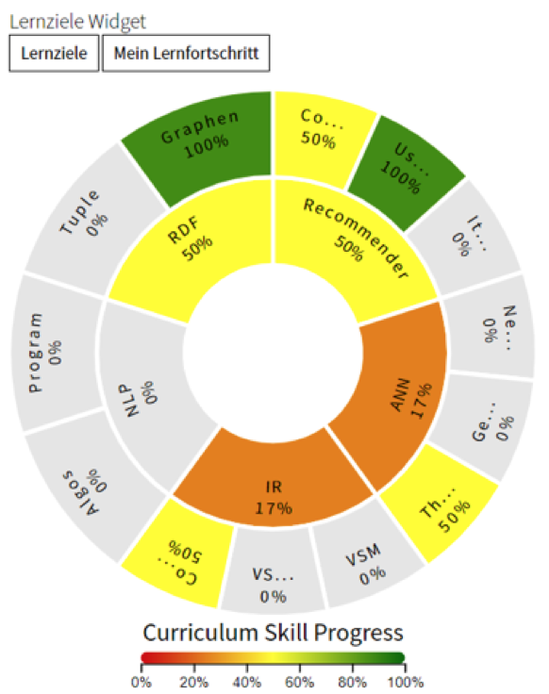

Mehrwert des Reflection Widget
Lehr- und Lernziele stellen einen zentralen Grundstein einer professionellen Lehrveranstaltungsplanung dar, anhand derer die Lehrinhalte, die Lehrmethode und die Prüfungsmethode ausgewählt und verzahnt werden. Mithilfe des Reflection Widgets entsteht ein durchdachtes didaktisches Konzept, welches „in gut strukturierten Lehrveranstaltungen“ mündet.
Benötigen Sie Unterstützung bei der Lehrveranstaltungsplanung? Die Teaching Academy bietet Ihnen hierfür diverse Kurse an.

Vorteile für Lehrende
- Lehrende können sich durch die Verwendung des Widgets auf die wesentlichen Inhalte der Lehrveranstaltung fokussieren.
- Das Reflection Widget bietet Lehrenden die Möglichkeit, Lernziele ansprechend und übersichtlich darzustellen und so die Lehr- und Lernerfahrung zu verbessern.
- Die TeachCenter-Implementierung erleichtert die Verwendung und zentrale Darstellung von Lernzielen.
- Die Erstellung eines Lernzielkatalogs dient der strukturierten Definition verschiedener Arten von Lernzielen (z. B. Fakten versus Handlungswissen).

Vorteile für Studierende
- Die Ausrichtung von Lehrveranstaltungen an klar definierten Lernzielen hilft die zentralen Inhalte in den Fokus zu nehmen und sich auf die wesentlichen Themen zu konzentrieren.
- Studierende können sich bei der Prüfungsvorbereitung an klar definierten Lernzielen orientieren, um die Anforderungen der Lehrenden besser zu verstehen und ihren Lernaufwand besser koordinieren zu können.
- Studierende können dann im Verlauf der Lehrveranstaltung ihren Lernfortschritt immer wieder reflektieren und einschätzen.

Zugriff auf das Reflection Widget
Das Widget kann von Lehrenden und Studierenden über einen TeachCenter-Kurs benutzt werden. Bei Interesse wenden Sie sich bitte an die Organisationseinheit Lehr- und Lerntechnologien.
Ein Tutorial sowie eine Handreichung für die Verwendung des Plug-ins für Lehrende und Studierende finden Sie in der Learning Toolbox. Außerdem finden Sie Informationen auf der T U 4 U Seite des TEL Marketplace.

Vom Matlab-Tutor zum Computing-Tutor

Was kann der Computing Tutor?
Der „Matlab-Tutor“ ist eine Webapplikation, in der Matlab-Übungen erstellt werden können. Im Rahmen des TEL-Projekts wurde er überarbeitet und zum „Computing-Tutor“ erweitert. Diese Applikation bietet nun Verwaltungsfunktionen und kann auf neue Programmiersprachen erweitert werden. Im „Computing-Tutor“ lösen Studierende wie im „Matlab-Tutor“ weiterhin Programmieraufgaben und bekommen direktes Feedback zu ihren Lösungen.

Vorteile für Lehrende
- Der „Computing-Tutor“ kann auf andere Programmiersprachen übertragen werden.
- Kommunikation ist direkt in der Applikation möglich, sodass wichtige Informationen nicht verloren gehen.
- Eine Terminfindung (für Abgabegespräche etc.) kann ebenfalls zentral in der App geregelt werden.

Vorteile für Studierende
- Der Computing-Tutor ermöglicht selbstgesteuertes Lernen, unabhängig von Zeit und Ort.
- Studierende bekommen direktes Feedback zu Ihren Aufgaben, welches motiviert und die Lernleistung verbessern kann.

Zugriff auf den Computing Tutor
Den Computing-Tutor finden Sie in der Computing Tutor Webapplikation. Für weitere Informationen kontaktieren Sie bitte Winfried Kernbichler.
Ein Tutorial sowie eine Handreichung für die Verwendung des Plug-ins für Lehrende und Studierende finden Sie in der Learning Toolbox. Außerdem finden Sie Informationen auf der T U 4 U Seite des TEL Marketplace.

Simulation komplexer Systeme mittels Pocket Code

Was kann das Tool?
„Pocket Code“ ist eine visuelle Programmiersprache, mit welcher Studierende ohne Programmiererfahrung und ohne großes Vorwissen ihre eigene App auf ihrem Smartphone erstellen können. Im Rahmen des TEL-Projekts wurde eine Simulationsfunktion für Pocket Code entwickelt, mit der Studierende mit wenigen Klicks Simulationen komplexer Systeme, in diesem Fall Geschäftsmodelle, erstellen können. Durch die Verwendung von allgemeinen Simulationen besteht die Chance zur Übertragbarkeit auf weitere Themenfelder.

Mehrwert der Simulation komplexer Systeme mittels Pocket Code
Interaktive Lehrveranstaltungen mit Pocket Code ermöglichen Studierenden Gelerntes praktisch umzusetzen.

Vorteile für Lehrende
- Die erstellten Beispiele und Tutorials erlauben es, auf das unterschiedliche Vorwissen der Lernenden einzugehen – zum Beispiel, wenn mehrere Studiengänge dieselbe Lehrveranstaltung besuchen.
- Die Einarbeitungsphase in Pocket Code ist im Vergleich zu anderen Programmen kürzer, dadurch bleibt mehr Zeit für die eigentlichen Simulationen.

Vorteile für Studierende
- Studierende werden aktiv in die Lehrveranstaltung eingebunden.
- Pocket Code kann auf jedem Smartphone benutzt werden. Dies macht die Lehrveranstaltung ortsunabhängig.
- Studierende lernen Grundkompetenzen des Programmierens sowie von komplexen Systemen kennen. Diese sind auch auf andere Situationen übertragbar.

Zugriff auf Pocket Code
Pocket Code ist im App Store und auf Google Play erhältlich.
Ein Tutorial sowie eine Handreichung für die sinnvolle didaktische Einbettung finden Sie in der Learning Toolbox. Weitere Informationen finden Sie im TU 4 U zu Pocket Code.

Sticker zum Beitrag

